制作日誌
7月23日
まずは今回の重要な参考地域である新綱島の再開発について調べた。再開発といっても新綱島駅周辺地区土地区画整理事業と新綱島駅前地区第一種市街地再開発事業と綱島駅東口駅前地区第一種市街地再開発事業に分かれていることが分かった。
このうち新綱島駅地区第一種市街地再開発事業はすでに完成していて、それ以外についてはまだ工事が終わっていないことが分かった。
綱島駅東口駅前地区市街地再開発事業はまだ着工できておらず、高層部低層部に分かれていて、タワーマンションと商業や業務のスペースができることが分かった。また、綱島街道横断デッキによって東口駅前の商業施設と新綱島の商業施設がつながることも決まっていることが分かった。
次に大倉山駅周辺がもつ課題について調べた。横浜市が明確に改善しようとしているのは視覚障害者誘導用ブロックの未設置が挙げられる。
また、横浜日吉新聞での東横線100周年レポによれば、林宏美さんという大倉精神文化研究所という場所から来た人が、駅前の東急ストアを駅前広場にして、タクシーやバス乗り場、送迎車の降車場のし、駅ホームの上に駅ビルを作る。と言った提案をされていた。これは今回の論文において重要なヒントになると思った。

次に個人的に大倉山駅周辺が持つ課題について考えた。
まず何よりも、東横線の高架下が狭すぎること。自転車、タクシー、バス、人などが常に入り混じっていて、自分が自転車で通って行く時も危なくて仕方ない。また、バス同士がすれ違うときに、どちらかが道を譲っているので、それによって後ろの車などがストップしてしまい、自転車は後ろで待っていないといけない。
次に道路の道幅が狭いこと。自転車は道路の左端を走るが、車が追い越すためには反対車線に少し入る必要がある。すると反対車線の車が止まってしまったりタイミングを間違えると車同士に自転車が挟まりそうになったりする。
普段不満に思うのはこのくらい。次に友人で大倉山に住んでいる人に話を聞いてみることにした。

7月25日
綱島の再開発を実際に見にいった。
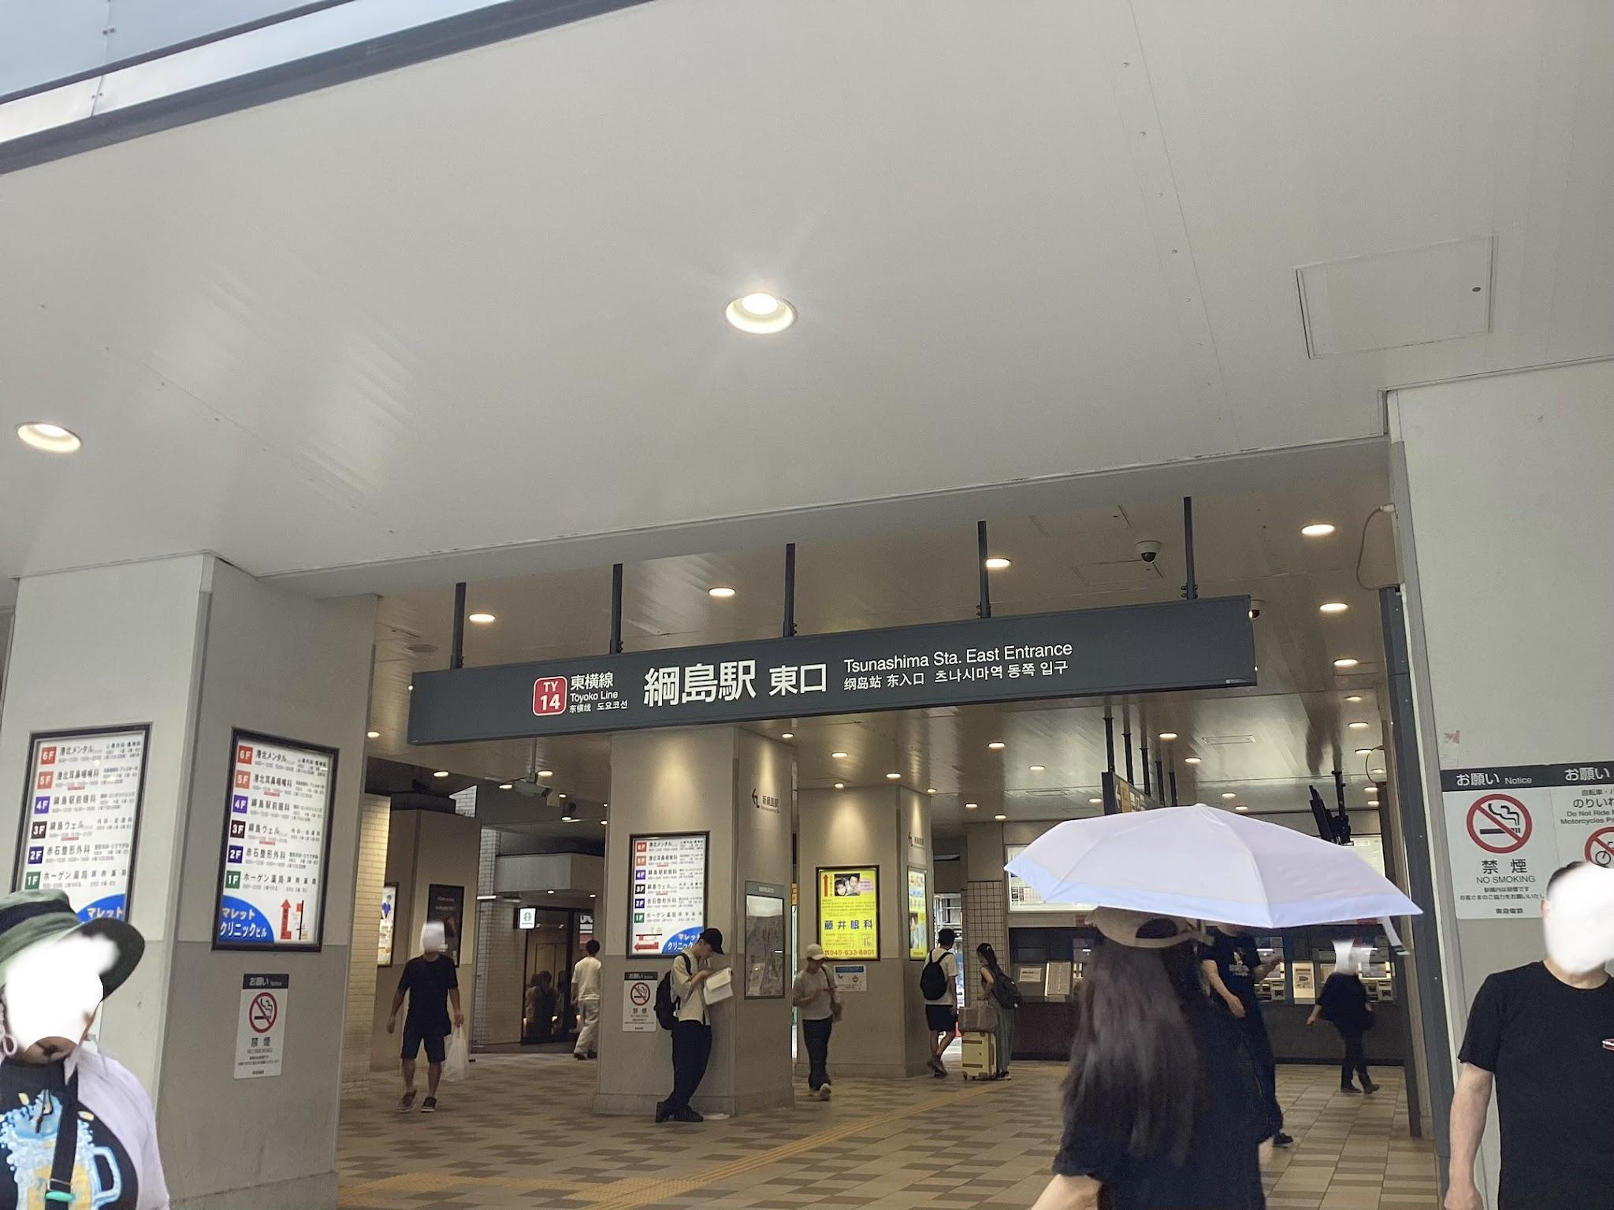
自転車で向かい、今回参考にする綱島 新綱島再開発地域の周辺を写真を撮りながら回った。
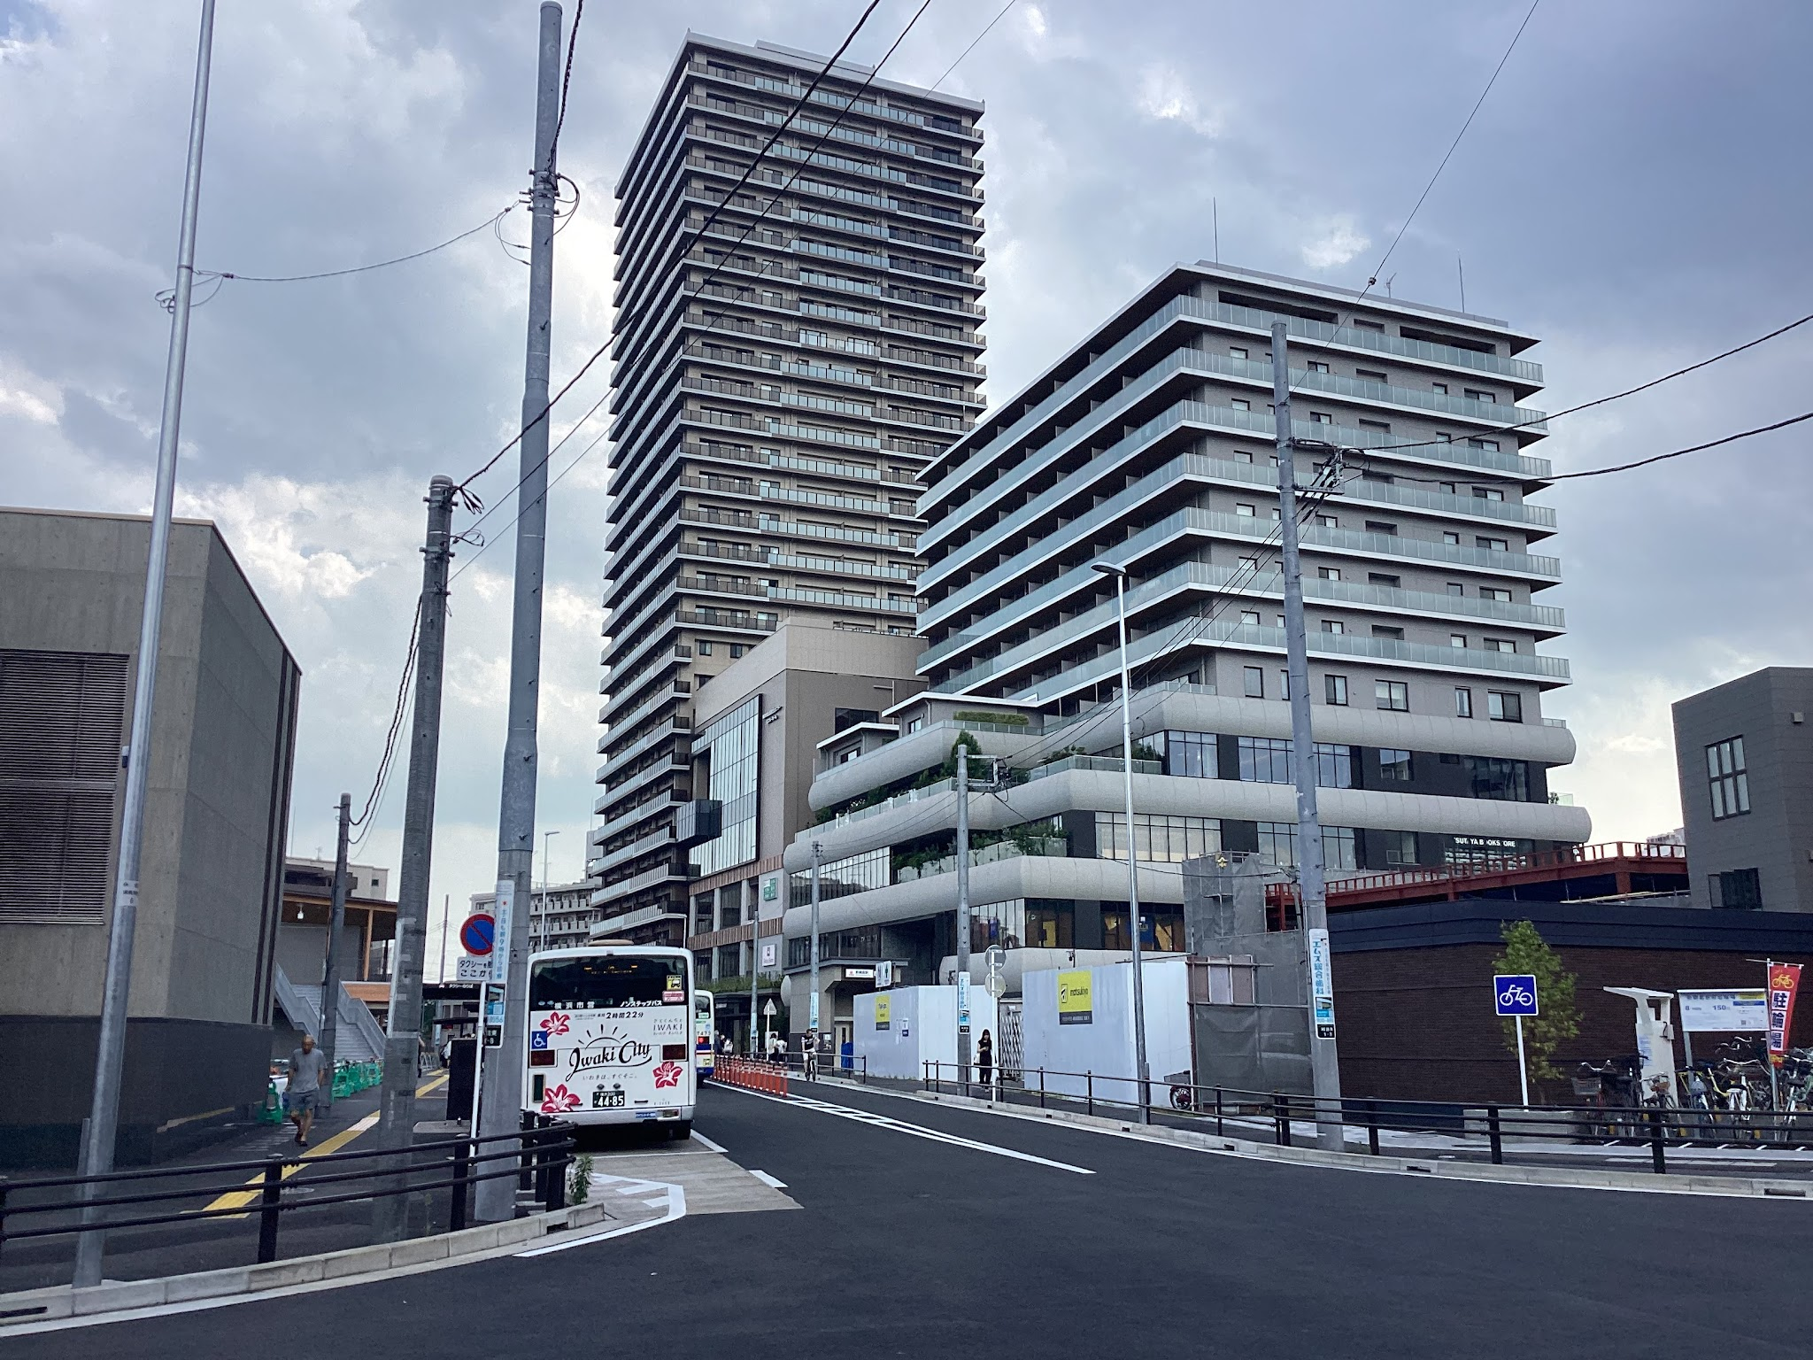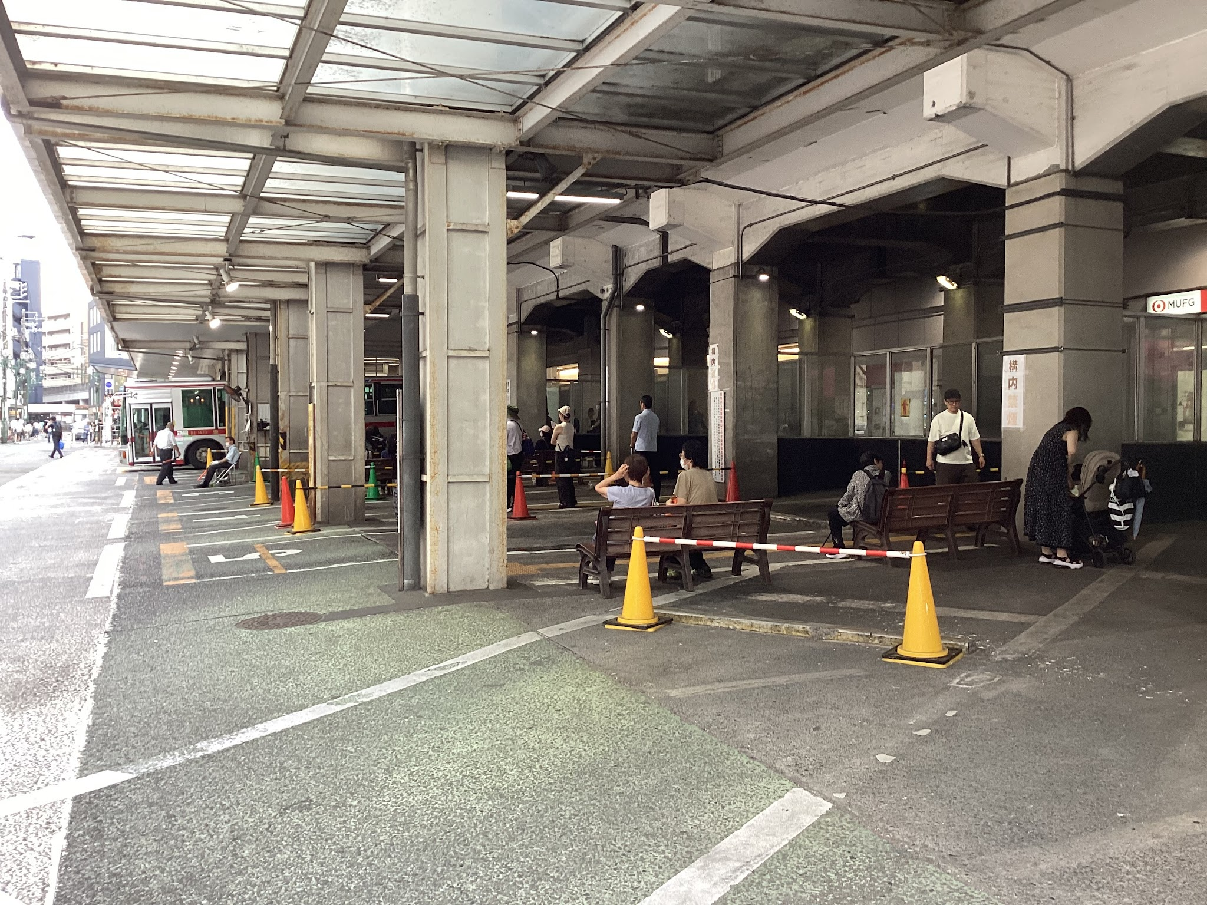
回っていて思ったこと
・再開発していない箇所は大倉山同様に自転車では通りにくい。
・バスのロータリーが新綱島駅と綱島駅の両方にあり、バスが原因で道路が詰まることは少ない。
・再開発地域は歩道が広くなっている上に、土地に余裕がある。
・再開発地域は、最近できたせいか、街にあまり馴染んでいない。
・綱島駅東口付近の再開発はほとんど進んでいない。
・再開発ゾーンでも自転車専用の道は整備されていない。
綱島から今回の労作展に生かされるポイントは、バスロータリーの設置（大倉山はバスの本数が綱島ほど多くないので小規模）をすること、街に馴染むような開発をすること、土地に余裕を持たせることだと考える。
次に、駅ビルの建設の需要について考えた。家族に聞いても駅ビルが欲しいという意見があった。東横線の各駅の乗降客数を見ると、綱島駅は8万人程度、また、新綱島駅の分を含めると10万人程、大倉山駅は5万人程度であった。
また、今回の駅ビルの定義は、駅から直結または直結レベルに近い、まとまった商業施設のこととする。
武蔵小杉、日吉、渋谷、横浜などに駅ビルはある。また、自由が丘は現在建設中で、中目黒と綱島では建設計画が出ている。これらの駅の乗降客数は基本的に8万人を超えており、大倉山がこれから人口が急激に増えるとは考えにくいため、ビルというより、3〜5階建ての商業施設を建てて、今あるたくさんの建物を一つにまとめて、駅前の道を改良できるようにする線で進める必要があると考える。
大倉山に新横浜線が通ったとして綱島と同様の変化をするなら、新大倉山駅（仮）の乗降客数は1万人強程度、大倉山周辺の乗降客数は合わせて6万人強と見込まれる。これであれば駅ビルができても需要がないとは考えにくい。

8月3日
そもそも大倉山駅の今の敷地まま新横浜線を通す土地はないと思ったので、駅ビルを東横線の今のホームの上に作るではなく、駅の東側の建物の一部分と取り壊し、駅ビルの一階を新横浜線の改札口、二階以上を商業施設にすればいいと考えた。
そんな中、古い建物や駐車場などの土地が比較的多い場所を探してみると、写真の以下の部分を再開発すればいいと思いついた。
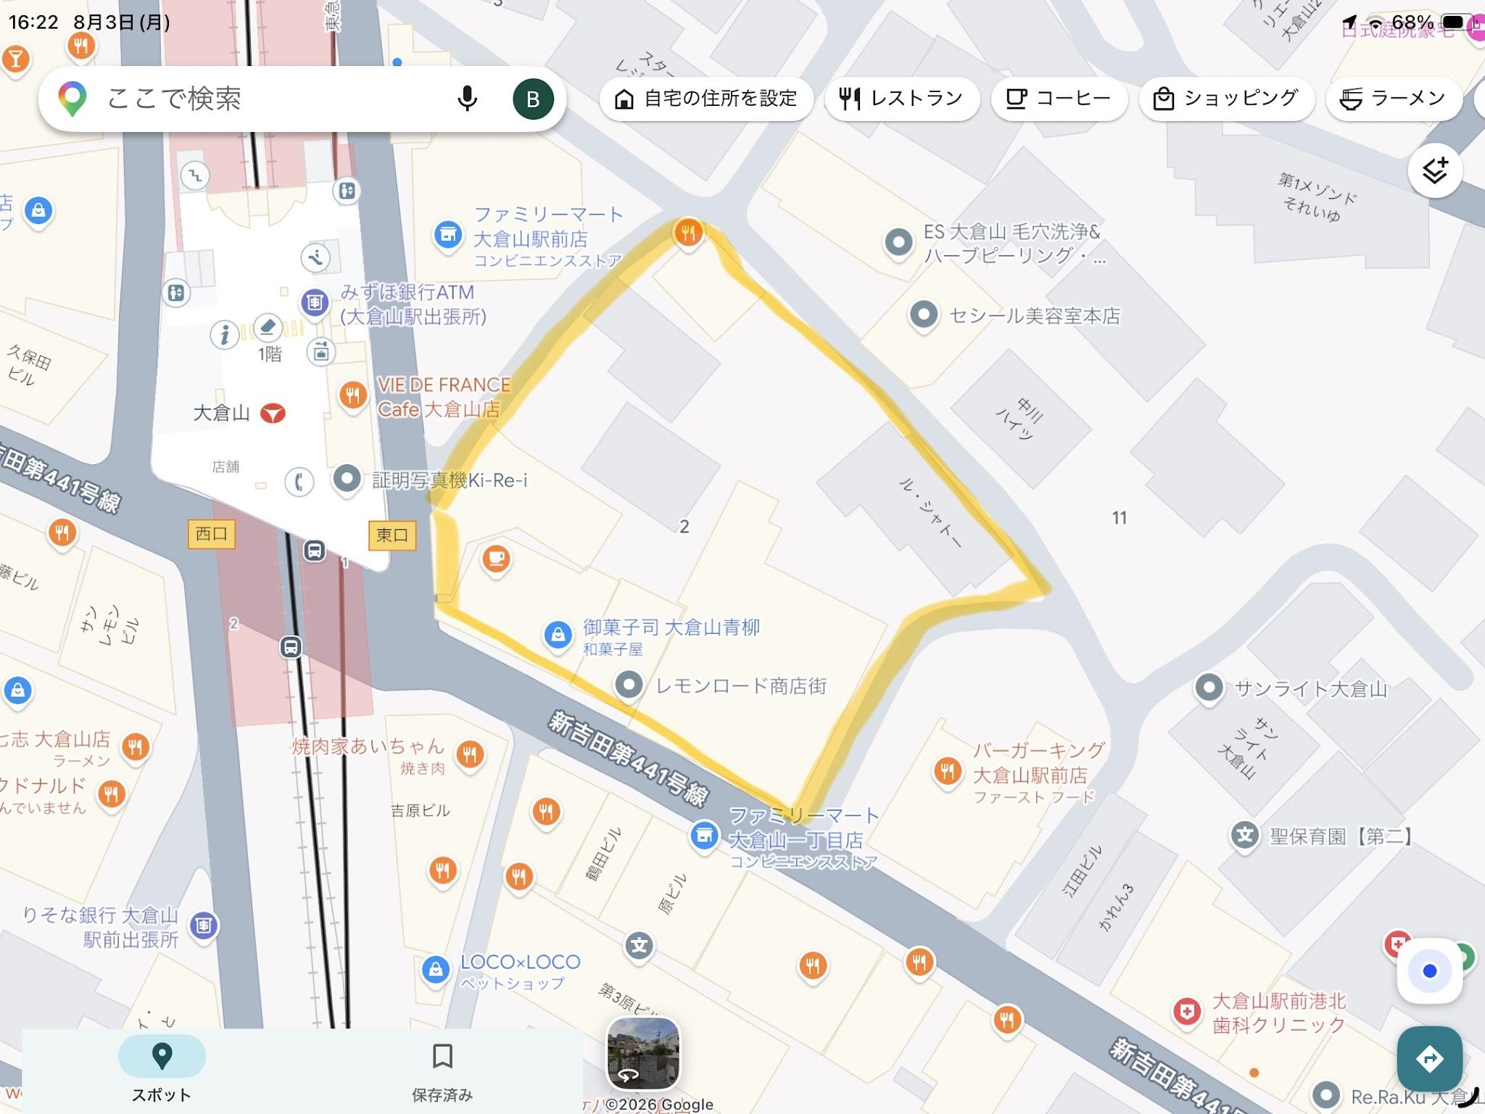
今回はその土地の地主の方の意向などは完全に無視して研究しているので、黄色で囲った場所を、駅前ロータリー、新横浜線の新大倉山駅（仮）、駅ビルに活用できればいいと考えた。最初は大倉山駅の周辺の土地を少しずつ削って、道路の幅を確保した方がいいと考えていたが、上記の写真のようにすれば、大倉山駅周辺のギリシャのような建物の外見の建物を取り壊さずに済むと考えた。
また、今の駅前のロータリーの機能をこちらに移すことで、現行の大倉山駅の駅前をもっとシンプルにして、自転車置き場などが増やせればいいと思った。
この土地を「新大倉山駅前地区第一種市街地再開発事業」として、大倉山駅の駅前の土地整理を、「大倉山駅周辺地区土地区画整理事業」としてこれからどう再開発と土地区画整理をするかについて考えることにした。

8月6日
大倉山の実際に再開発する予定の土地を見に行った。
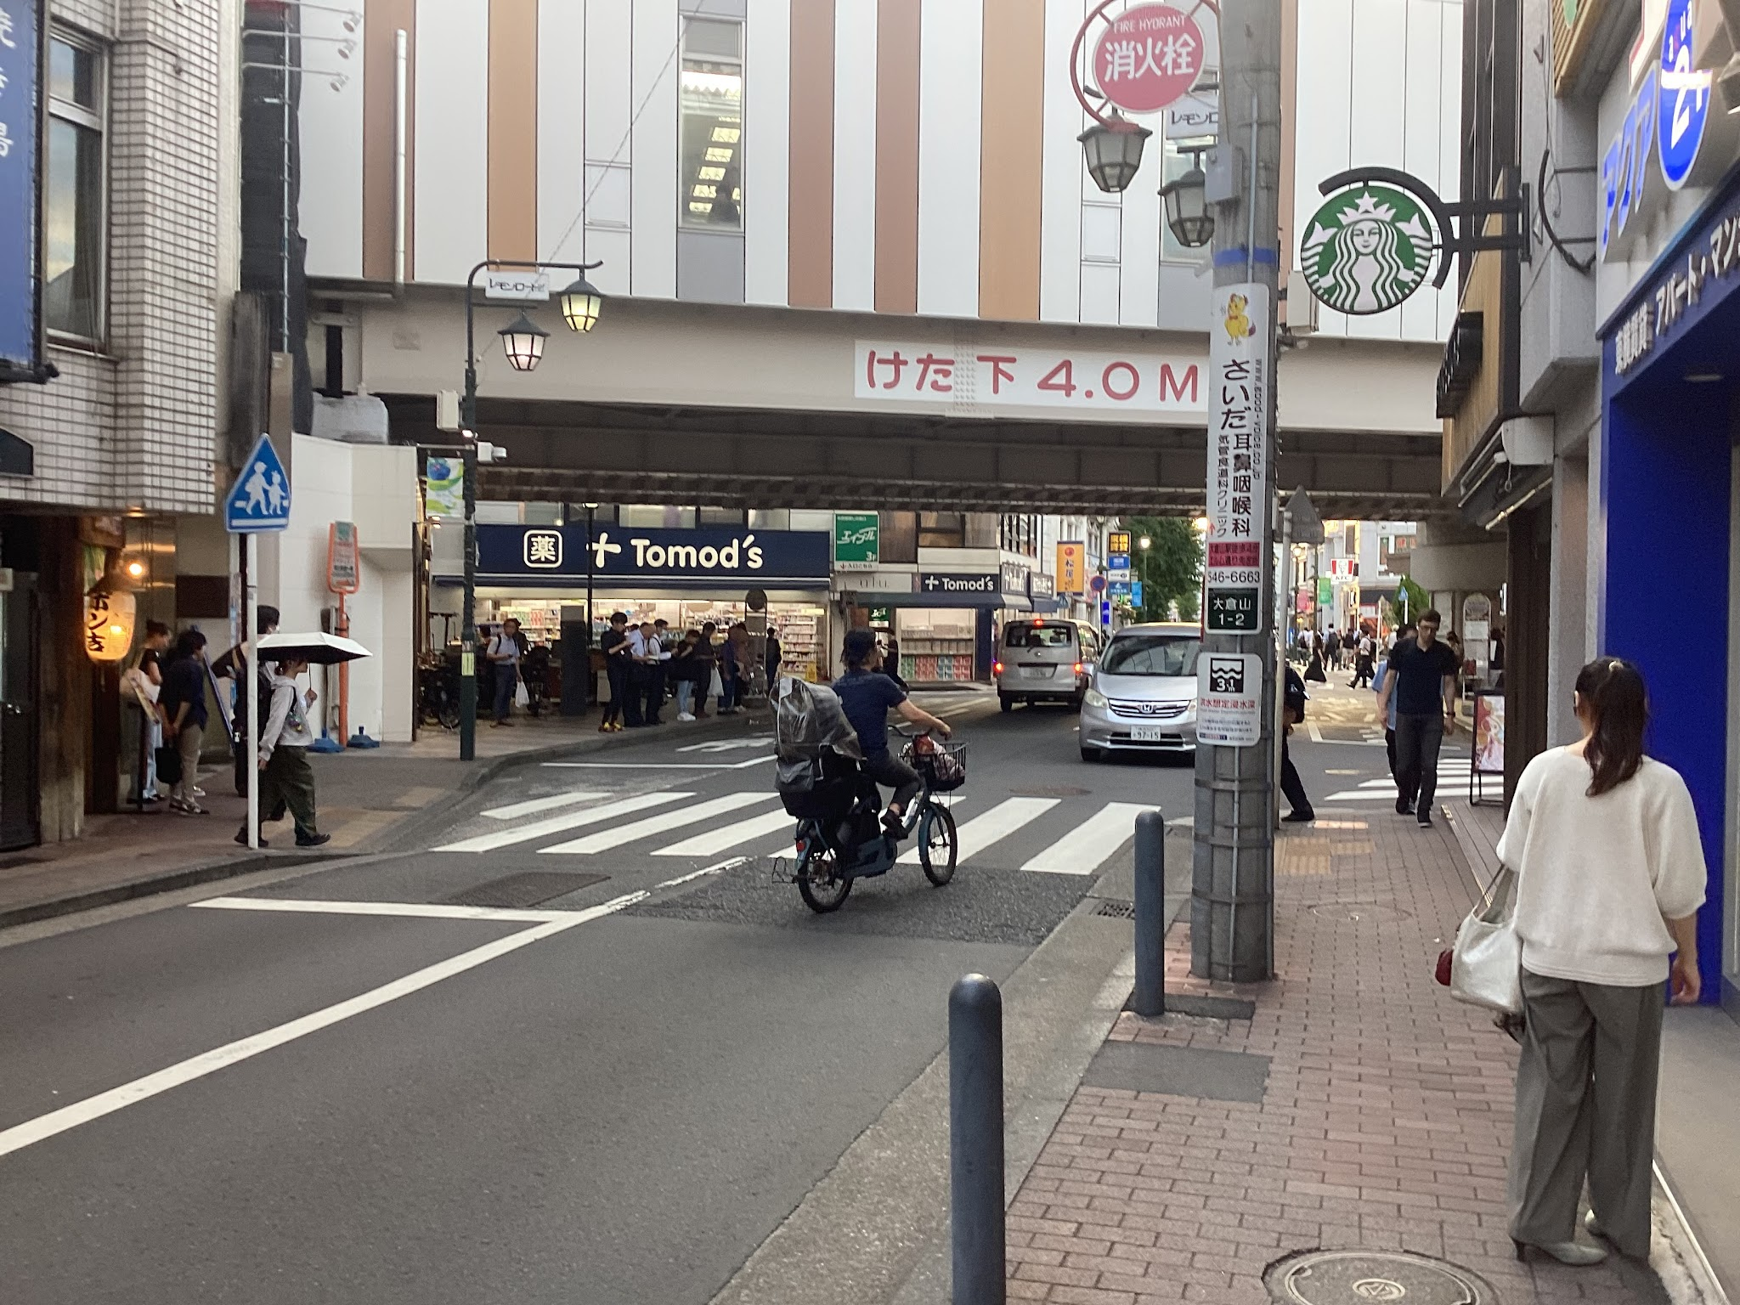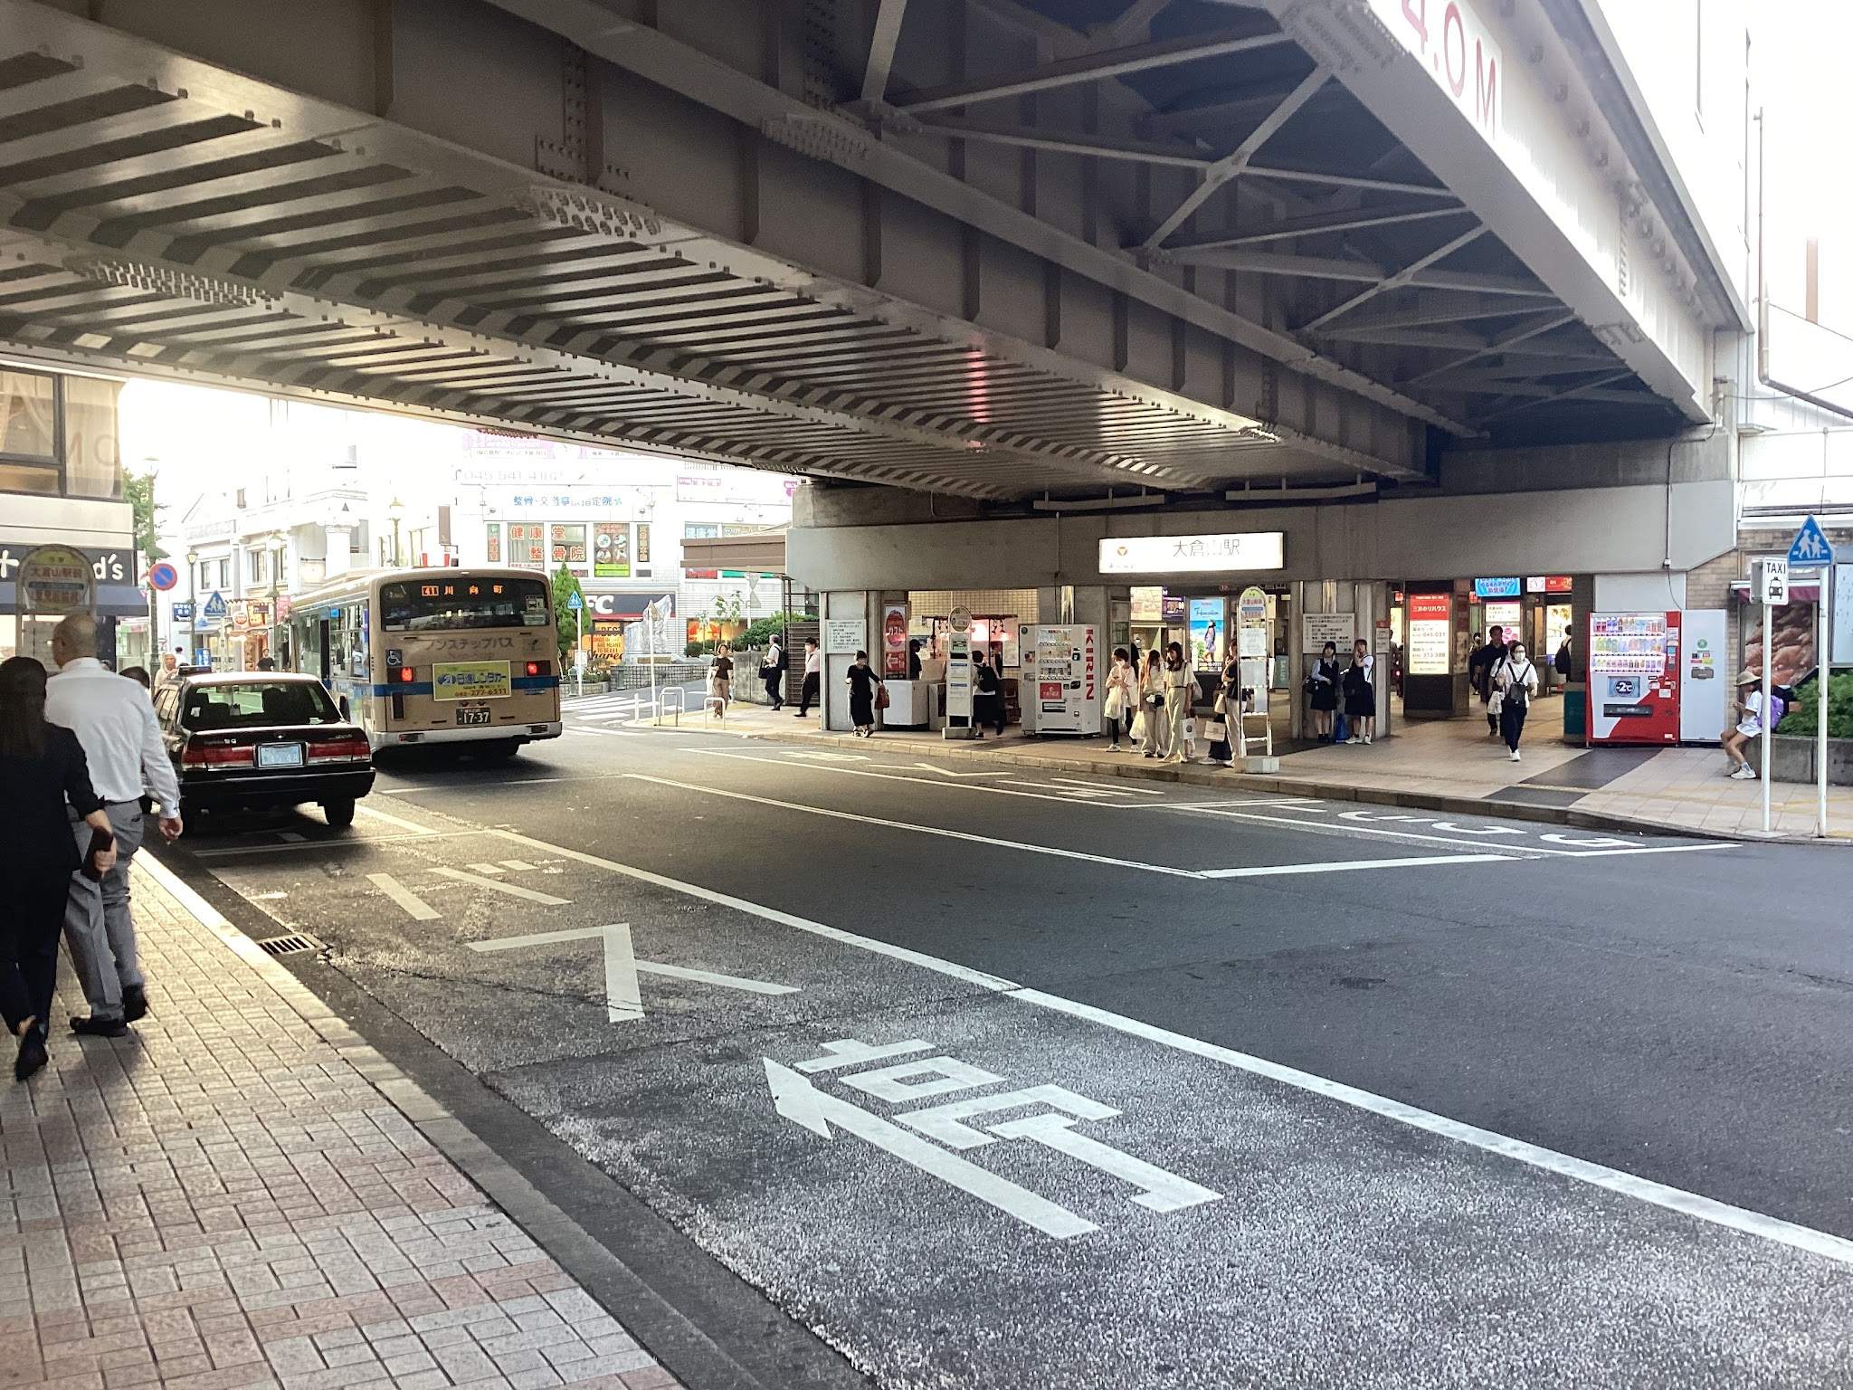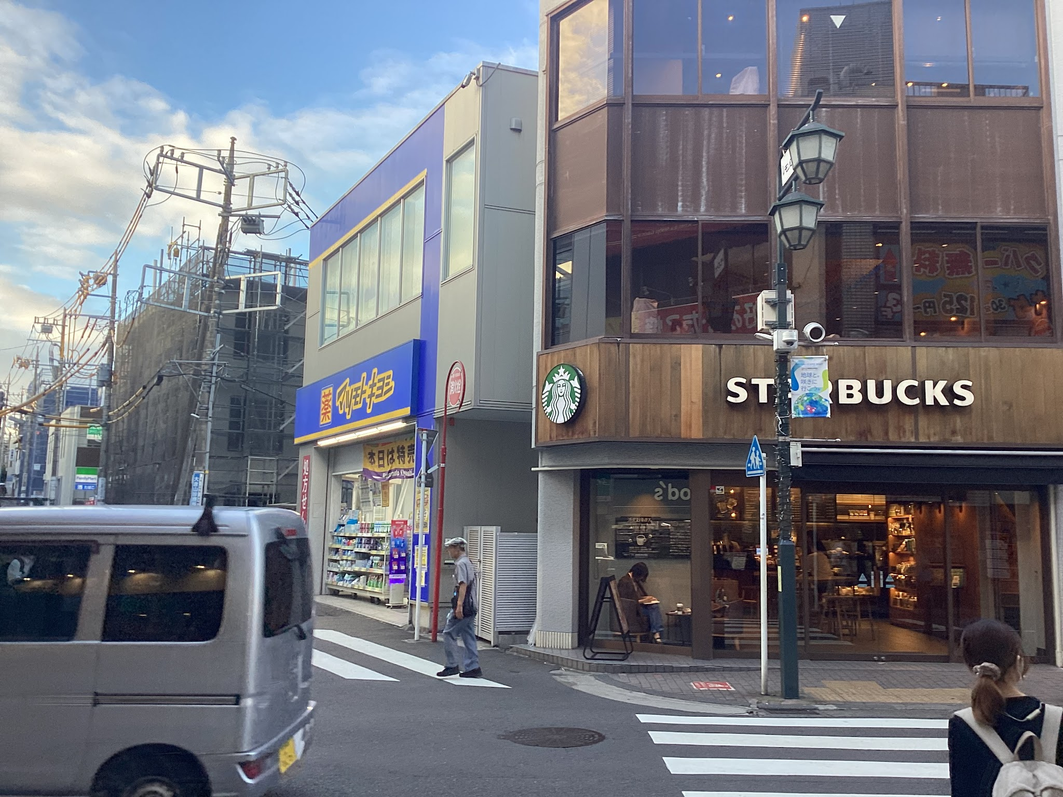
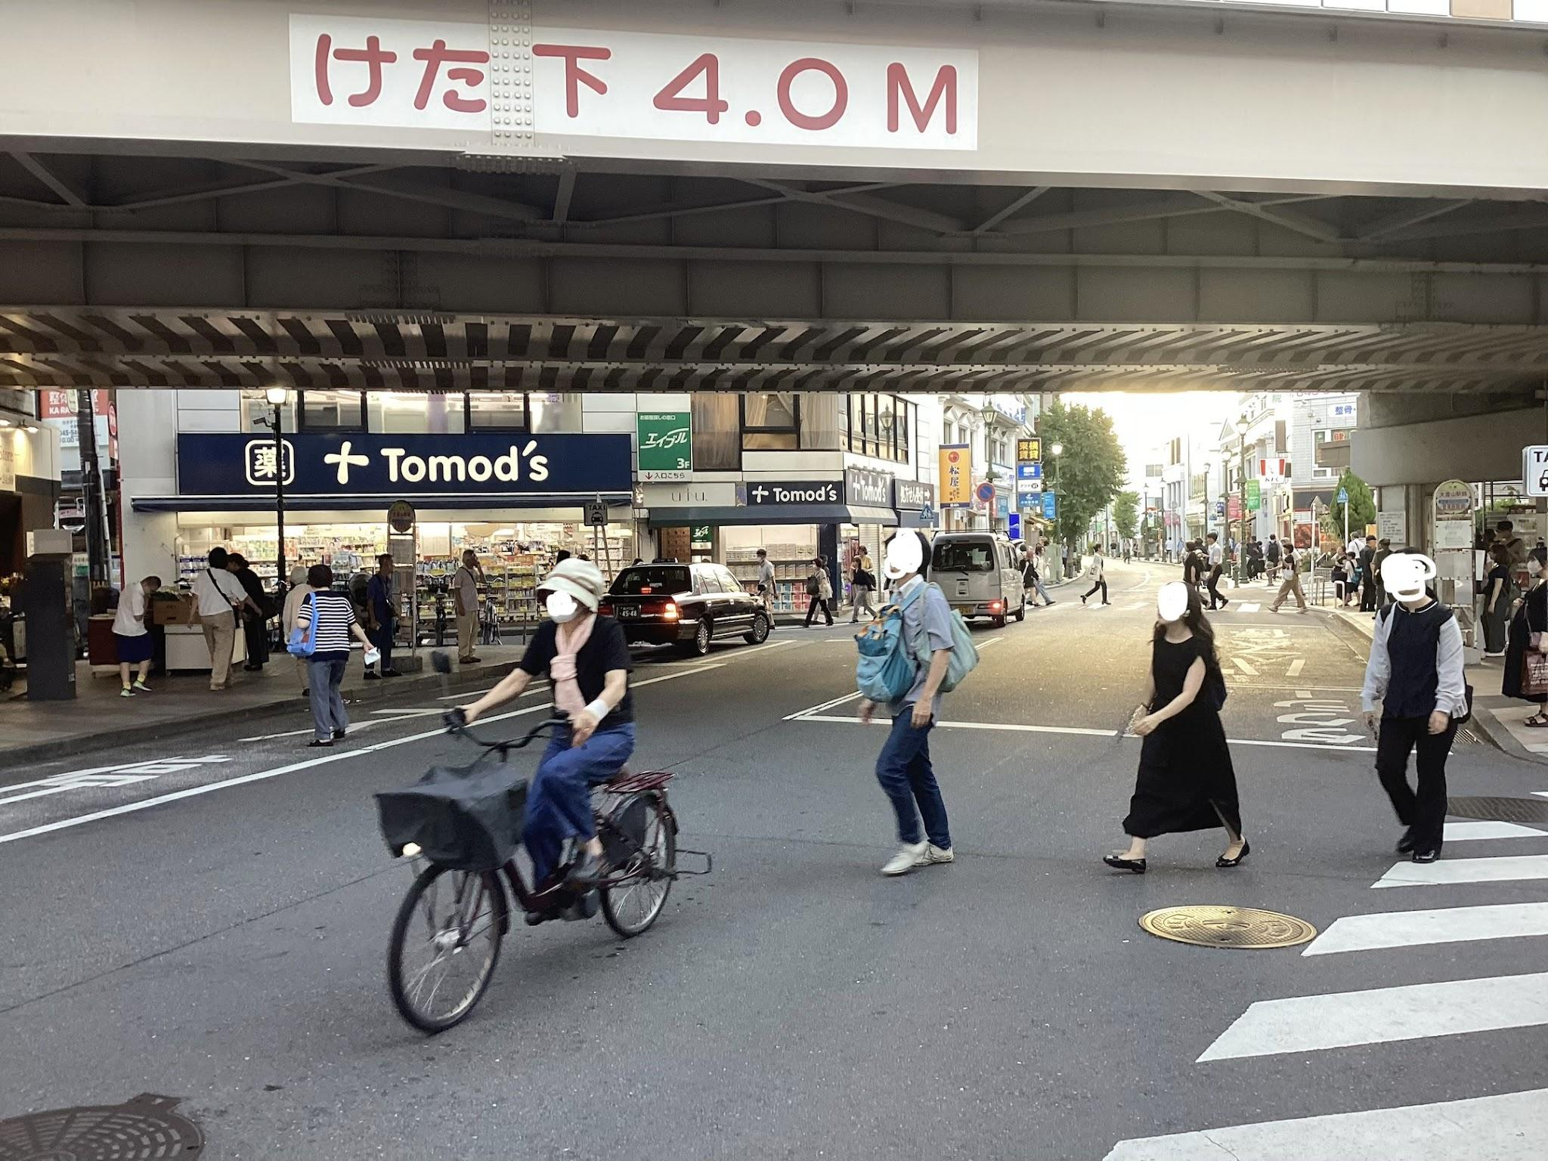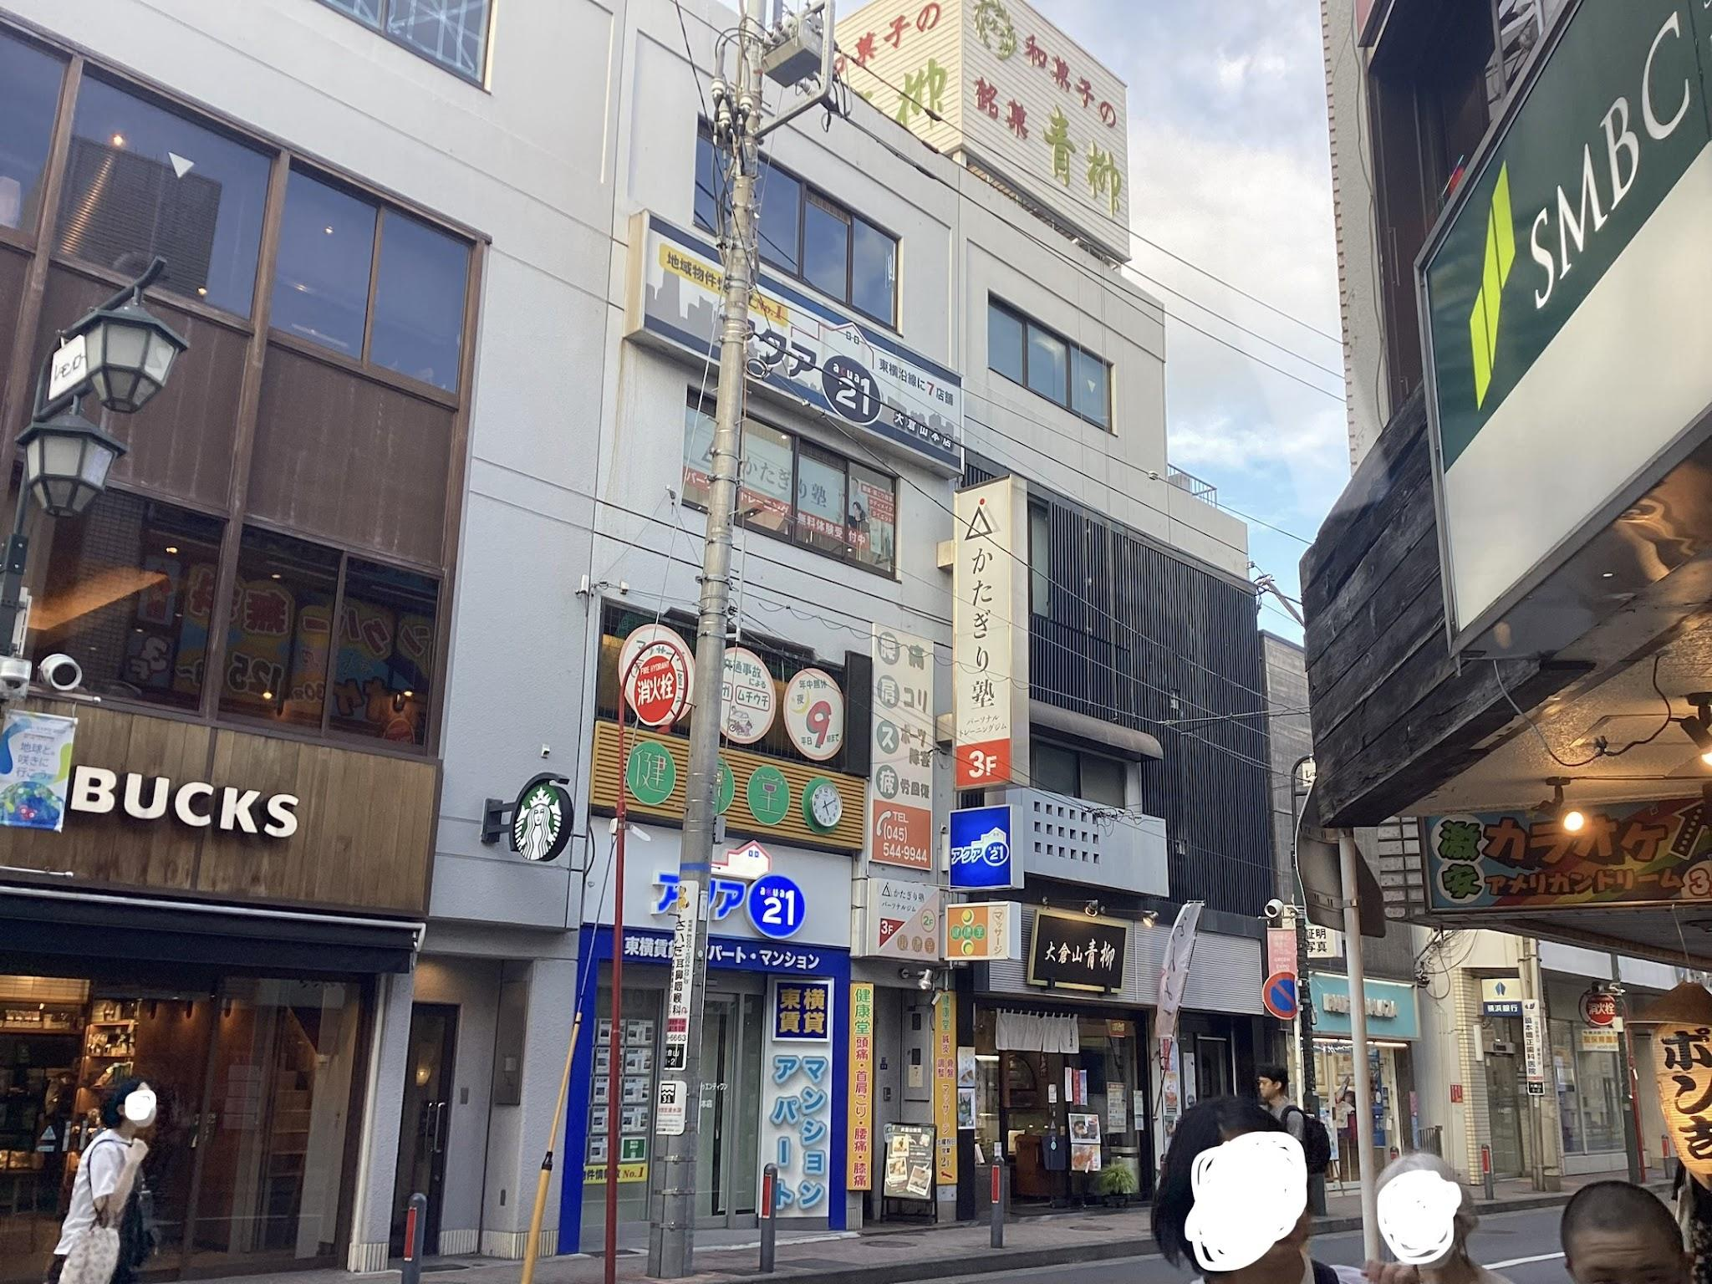
回っていて気づいたこと
・道がとにかく狭く、すれ違った人の荷物にすぐぶつかってしまうレベル感
・建物同士が窮屈
・建物の裏側の住宅街は落ち着いていて、比較的新しい家もあり、駐車場もあった

8月8日
新大倉山駅前地区と大倉山駅前の東急ストアなどの再開発で取り壊される予定の建物に入っている店舗は、再開発後も駅ビルに入れる方針で進めるため、店舗の一覧を作成する。また、すでに今回の再開発地域のすぐ隣に飲食店が並ぶ建物が建設中なので、今回は新しく飲食店を追加することは一旦しないことにする。
・マツモトキヨシ大倉山駅前店（薬局）
・健康堂整骨院 大倉山新院（整体）
・スターバックス コーヒー 大倉山駅前店（コーヒーショップ・喫茶店）
・御菓子司 大倉山青柳（和菓子屋）
・株式会社アクアトゥエンティワン 大倉山店（不動産仲介業者）
・パーソナルジム かたぎり塾 大倉山店（パーソナル トレーナー）
・パレットプラザ大倉山店（写真関連）
・横浜銀行 大倉山支店（銀行）
・河合塾マナビス 大倉山校（受験予備校）
・東急ストア フードステーション 大倉山店（スーパーマーケット）
・らーめん Shigetomi(ラーメン屋） 以上
思っていたよりも多かったので、これからこの土地に作った駅ビルの中にどうこれらを入れていくのか考える。
駅ビルの構造を考えていく。また、今回は再開発であることから、横浜市から容積率などの特例を受けたこととしれ進める
まず、自分の意見を考える
・スターバックスを主体としたテラス席を作りたい
・できるだけ土地を確保するために駅前ロータリーの上に 駅ビルを建てたい
・街の雰囲気を残すためにギリシャ建築様式を取り入れたい
・地下に駐車場を作りたい
・歩行者の道を広くしたい
・バリアフリー対応をしたい
・道路の道幅を広くしたい
・商業施設の上にマンションを作って、土地を譲ってくださった方々に住んでもらう選択肢も作る
これらの意見を加味したイメージを考えていく。今回は各階の間取りとそれぞれの面のイメージ図を完成させて、完成イメージをAIに生成させる方向で考える。

8月13日
試しに1階部分の間取りを書いた。

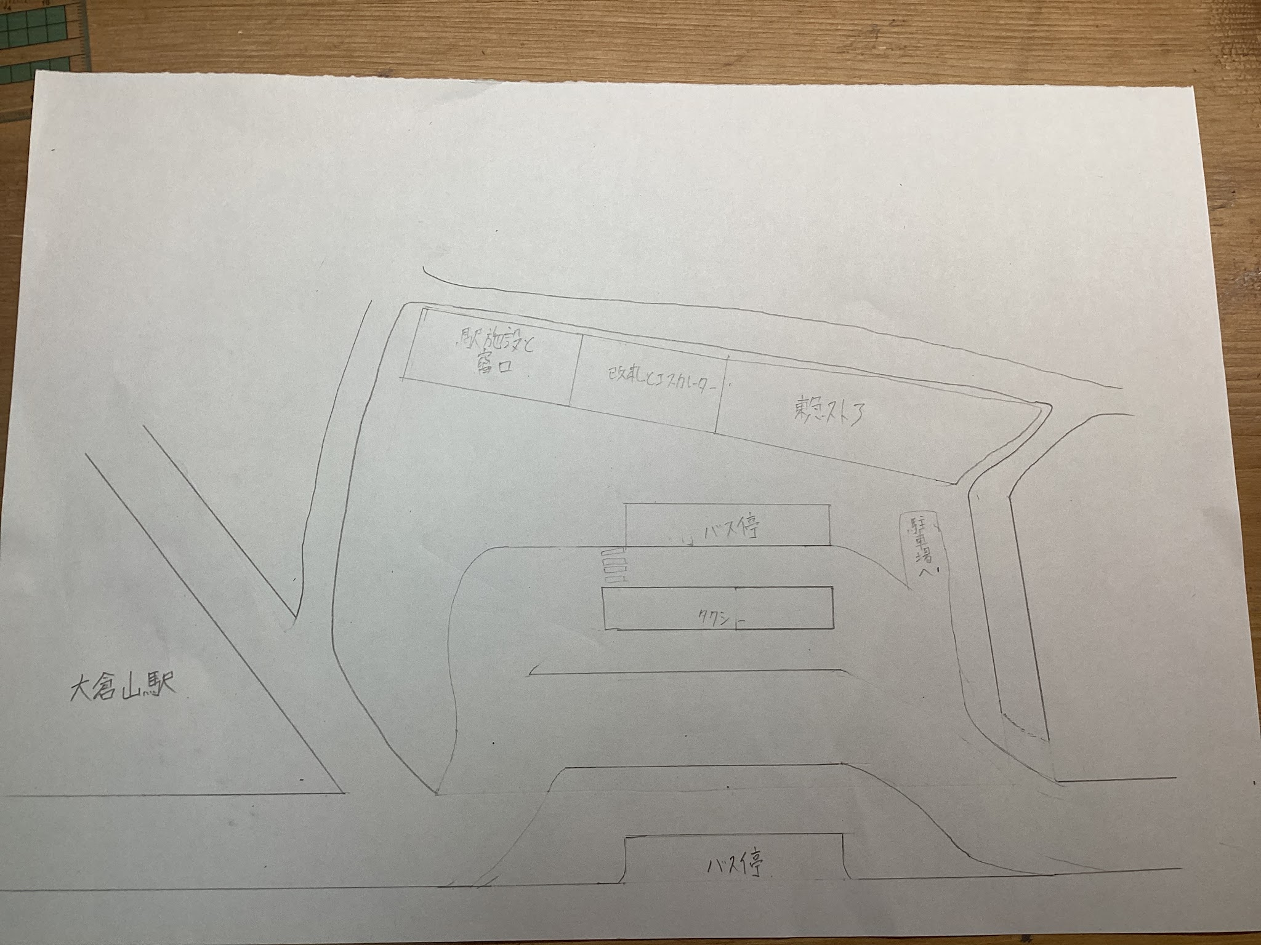
現在の新吉田第441号線の部分にバス停を作り、再開発エリアに道路を移設。その奥にバス停とタクシー乗り場、駐車場、ロータリーを作る。奥には新大倉山駅関係施設と東急ストアを設置、反対側の道路からトラックが出入りできてそこから東急ストアへの商品の運搬を進める。

8月16日
今度は2階部分の間取りを考えていく。
考えていく際に、2階の一部を一階と吹き抜けすれば開放感のある駅ビルになるのではと考えたので、駅前ロータリーの部分を吹き抜けにすることにした。新大倉山駅関係施設と東急ストアの上の部分を外廊下と商業施設とし、景色があまり重要でない、マツモトキヨシと河合塾、パレットプラザを置くことにした。
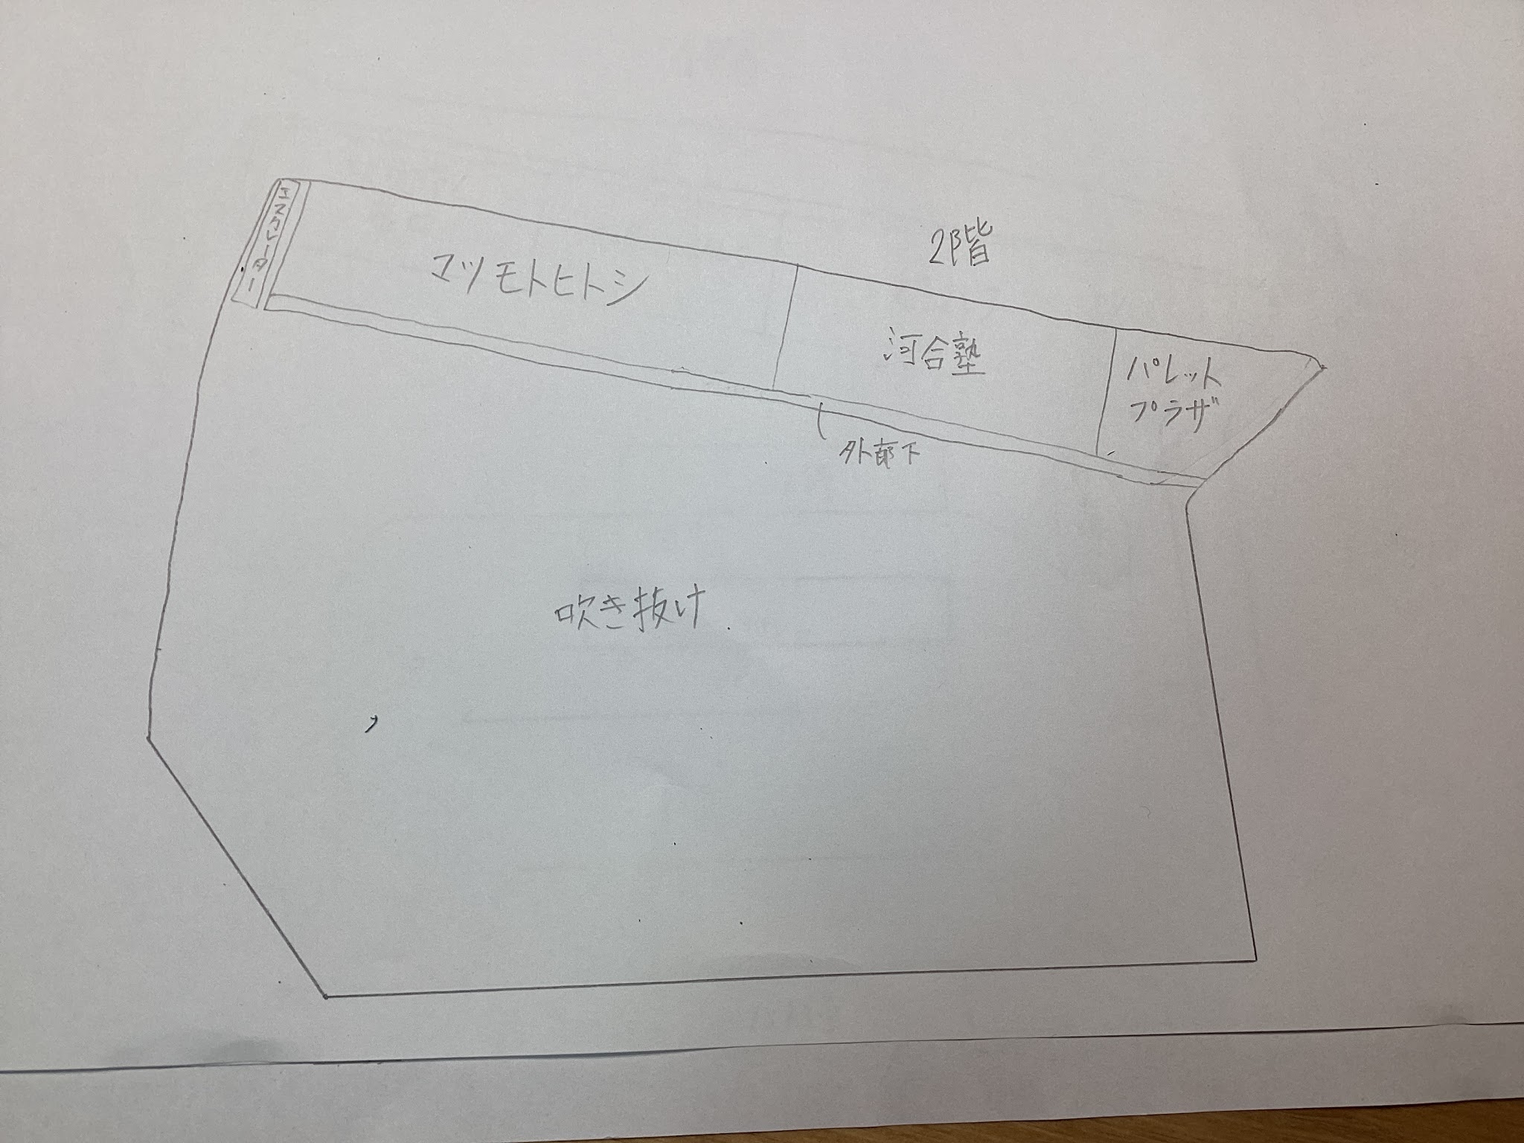

8月17日
次に3階の間取りを考えていく。3階で商業施設は完結し、マンションのロビーも加えたい。
試しに書いてみた。
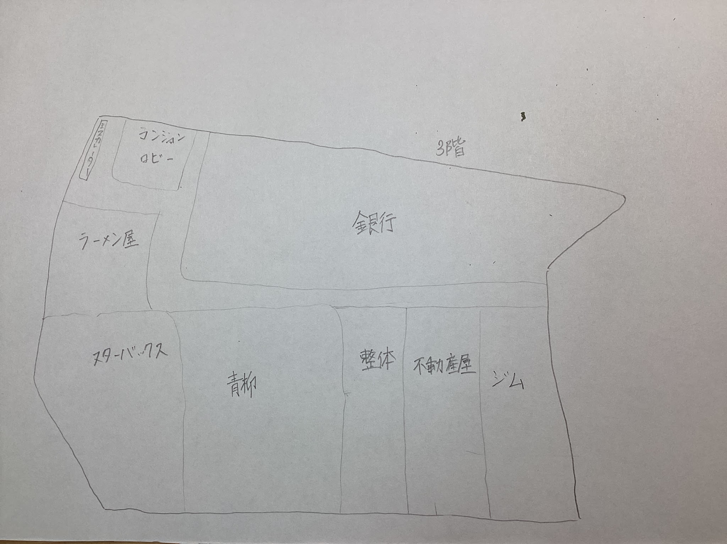
それぞれの現在の延床面積を加味して考えた。このようにすれば、現在2階分ある横浜銀行と3階分あるスターバックスを1階分にまとめることができる。
また、ここにマンションのロビーを設置して、さらに4階は一部を屋上として、子供が遊べるような公園にしたいと考える。

8月19日
実際に4階の間取りを書いてみる。
まずマンションの規模を考える。新綱島の再開発でできたタワーマンション「ドレッセタワー新綱島」を参考にする。
このマンションのスペックは、調べてみると、
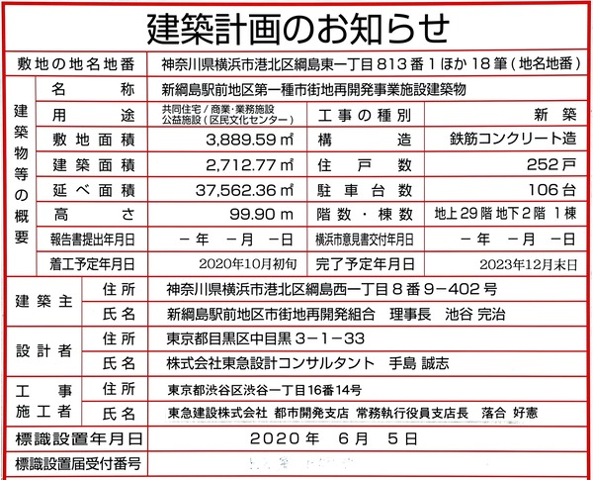
上の写真のようであった。
今回の再開発区域の建築面積はグーグルマップによる概算で2703平方メートルであることから新綱島のドレッセとほとんど変わらない。しかし、綱島ほどの需要は見込めないため、タワーマンションの建築部分は小さくして、残りの部分の4階を公園にする計画で進めていく。
マンションの階数や建築面積をを考えて行く際に、今回のターゲット層を絞っていくことに調べて決めた。
大倉山駅周辺の新築マンションを調べてみると、大倉山プレミアムレジデンスというマンションが建設途中であるとわかった。このマンションは、3LDK中心であることからファミリー向けであることが考えられる。
また、範囲を広くすれば新綱島のドレッセタワーも競合になりうる。こちらは調べたところ幅広い層に対応した作りになっていることがわかった。プレミアムレジデンスとの差別化を図るためには、2LDKや1LDKなどの単身世帯、2人暮らし向けの家を中心にする必要があると考えた。
試しにスーモのホームページにて大倉山駅徒歩1分の場所を調べてみたところ賃貸ではそのような新築の物件は見つからなかったため、大倉山に乗降客数が近い東横線の駅である都立大学周辺を調べた。すると徒歩5分圏内で建築年数5年以内の条件では1LDKで15万円/月程度、2LDKで25万円/月程度であった。
都立大学は都心からのアクセスが大倉山より格段に良いため、今回のマンションもこの値段に沿う形で進める方向で行くことにした。
調べたところ、月15万円の家賃が無理なく払えるのは年収650万円ほどであるとわかった。調べたところ、これは日本の人口の7%ほどであることがわかった。
一人暮らしの人は、必ず1LDKの部屋に住むとして、ここから独身の割合、引っ越す可能性を秘めている場所に住んでいる割合、引っ越す人の割合をかけて、周辺の同じようなマンションの戸数を引けば、このマンションに入居する可能性のある人数を概算できるのではないかと考えた。
それぞれ調べてみると、2020年時点で独身の人の割合は30％ほどであるとわかった。
次に引っ越す可能性のある地域について考えていくと、一時間まで許容範囲として、西なら神奈川県茅ヶ崎市付近。南なら神奈川県横須賀市付近、東なら東京都江東区付近、北なら東京都板橋区付近までくらいだと調べてわかった。これはGoogleマップの経路案内を使って判断した。
次に国土地理院地図というサイトを使って、大倉山を円の中心として先述した地域が入るような円を書くと半径30キロ圏内であったため、この範囲にある市区町村の就労人口を片っ端から調べて行くことにする。また、今回はその地区の大部分が範囲外だった場合と、千葉県は除いて判断する
神奈川県
川崎市 横浜市 横須賀市 葉山町 逗子市 鎌倉市 藤沢市 茅ヶ崎市 氷川町 海老名市 綾瀬市 大和市 座間市 厚木市
東京都
大田区 世田谷区 目黒区 品川区 狛江市 調布市 稲城市 町田市 多摩市 日野市 立川市 国立市 府中市 国分寺市 小平市 東久留米市 西東京市 小金井市 三鷹市 杉並区 練馬区 板橋区 北区 中野区 渋谷区 豊島区 新宿区 港区 中央区 千代田区 文京区 荒川区 台東区 墨田区 江東区 以上
ここまで来て、これでは引越しのきっかけとして大きな割合を占める勤務先の変更をカバーできないと思った。しかし、多くの人は上記の市区町の中で転勤や転職をすると考えられるため、就業者数は合計したらほとんど変わらないと考えた。

8月20日
就労人口を調べていく。また、千の位で四捨五入する。
神奈川県
川崎市 約71万人（2020）
横浜市 約169万人（2020）
横須賀市 約17万人（2020）
葉山町 約1万人（2026）
逗子市 約2万人（2020）
鎌倉市 約8万人（2020）
藤沢市 約20万人（2020）
茅ヶ崎市 約10万人（2020）
氷川町 約1万人（2020）
海老名市 約6万人（2020）
綾瀬市 約4万人（2020）
大和市 約10万人（2020）
座間市 約6万人（2020）
厚木市 約10万人（2020）
合計約335万人

東京都
大田区 約35万人
世田谷区 約39万人
目黒区 約12万人
品川区 約20万人
狛江市 約4万人
調布市 約10万人
稲城市 約4万人
町田市 約6万人
多摩市 約6万人
日野市 約8万人
立川市 約8万人
国立市 約3万人（2026）
府中市 約2万人
国分寺市 約5万人
小平市 約8万人
東久留米市 約5万人
西東京市 約9万人
小金井市 約5万人
三鷹市 約11万人
7杉並区 約25万人
練馬区 約32万人
板橋区 約24万人
北区 約15万人
中野区 約14万人
渋谷区 約9万人
豊島区 約12万人
新宿区 約12万人
港区 約9万人
中央区 約8万人
千代田区 約3万人
文京区 約10万人
荒川区 約10万人
台東区 約9万人
墨田区 約13万人
江東区 約24万人
合計 約429万人
※国立市以外は全て2020年のデータ。
神奈川県と東京都合わせて大倉山駅から半径30キロ圏内にある市区町の就業者数の合計は764万人であった。
8月21日
次に年間に引越しをする人の割合を調べ、東京都から引っ越す場合は、県外に住所を変更する人の総数を調べればいいので、調べたところ転出者数は2025年のデータで約39万人であった。
これは調べたところ東京都の人口は約1430万人（2026年のデータ）であるため人口のうちの約2.7%であった。
神奈川県の場合、2020年のデータで、県内で過去五年間に住所を変更した人の割合が人口の15.3%を占めているとわかった。
毎年一定の人数が引越しをすると考えると、一年で3.1%の人が引越しをすると考えられる。
調べ忘れていたが、今回は2LDKの部屋などは全て二人世帯が暮らす設定なので、全国に2人世帯が何人いるか調べたところ、2020年の国勢調査の数字で15656588世帯。つまり31313176人が全国で2人暮らしをしているとわかった。これは全人口が約1億2268万人であるため、全体の約25.5%であるとわかった。
これを調べていると正確な単身世帯の人数がわかったため見てみると2020年時点で21151042人であったため、全人口の約14.2%であるとわかった。この間のデータは明らかにおかしかった。
また、2人暮らしの場合家賃は月25万円であるため、これは調べたところ一般的に世帯年収1100万円ほど必要だとわかった。
これが人口の何割を占めるのか調べてみると、2023年のデータで、世帯年収1000万〜1100万円世帯が全世帯のうちの2.6%、世帯年収1100万〜1200万円世帯が全世帯のうち2.3%占めると分かった。間をとって今回は世帯年収1100万円付近の世帯の割合を全体の2.5%として計算することにした。
日本の平均した世帯の人数は、2024年時点で2.20人であると分かった。
つまり、全世帯数✖️2.5%✖️2.2で世帯年収1100万円の暮らしをしている人の人口が計算できる。
実際に計算すると、全世帯数が2020年時点で55704949人であると調べて分かったので、約306万人だと計算できた。
ここまでにでた数字を合わせて、今回のマンションの1LDKの部屋に住む可能性のある、
年収650万円程度
単身（独身だと単身赴任などの可能性がなくなってしまうため）
大倉山駅から半径30キロ圏内に勤務
引っ越す割合
の全ての条件をクリアした人が何人いるのか推計する。
年収650万円程度 約7%
単身 約14.2%
大倉山駅から半径30キロ圏内に勤務 神奈川県 約335万人
東京都 約429万人
引っ越す割合 神奈川県 3.1%/1年
東京都 2.7%/1年
ここから神奈川県の指定範囲内に勤務している人のうち何人が一年に引っ越すかを計算すると約103850人。東京都の指定範囲内に勤務している人のうち何人が一年に引っ越すか計算すると115830人。合わせて219680人。
これに7％と14%を掛けると、
約6305人であることがわかった。

次に2LDKの今回のマンションに住む可能性のある人を推計すると、
世帯年収1100万円程度 約2.5%
2人暮らし 約14.2%
指定範囲内に住んでいて年間に引っ越す人数は1LDKの場合と変わらないので219680人。
これに2.5%と14.2%を掛けると、
約780人であることがわかった。

